ЧЕЛЯБИНСКАЯ ОБЛАСТЬ

АДМИНИСТРАЦИЯ
ЗЛАТОУСТОВСКОГО ГОРОДСКОГО ОКРУГА
ПОСТАНОВЛЕНИЕ

24.12.2024 г. | № | 688-П/АДМ
г.Златоуст
О внесении изменений в постановление администрации Златоустовского городского округа от 27.09.2024 г.
№ 329-П/АДМ «Об установлении публичного сервитута»

На основании представленных документов, в соответствии
с Федеральным законом «Об общих принципах организации местного самоуправления в Российской Федерации», Уставом Златоустовского городского округа,
ПОСТАНОВЛЯЮ:
1. В постановление администрации Златоустовского городского округа
от 27.09.2024 г. № 329-П/АДМ «Об установлении публичного сервитута» внести следующие изменения:
1) приложение 1 к постановлению изложить в новой редакции (приложение 1);
2) приложение 2 к постановлению изложить в новой редакции (приложение 2).
2. Пресс-службе администрации Златоустовского городского округа
(Валова И.А.) разместить настоящее постановление на официальном сайте Златоустовского городского округа в сети «Интернет» в течение 5 рабочих дней.
3. Организацию выполнения настоящего постановления возложить
на руководителя органа местного самоуправления «Комитет по управлению имуществом Златоустовского городского округа» Турову Е.В.

Заместитель главы  Златоустовского городского округа по имуществу и финансам |  | А.А. Дьячков
ПРИЛОЖЕНИЕ 1
Утверждено
постановлением администрации
Златоустовского городского округа
от 24.12.2024 г. № 688-П/АДМ

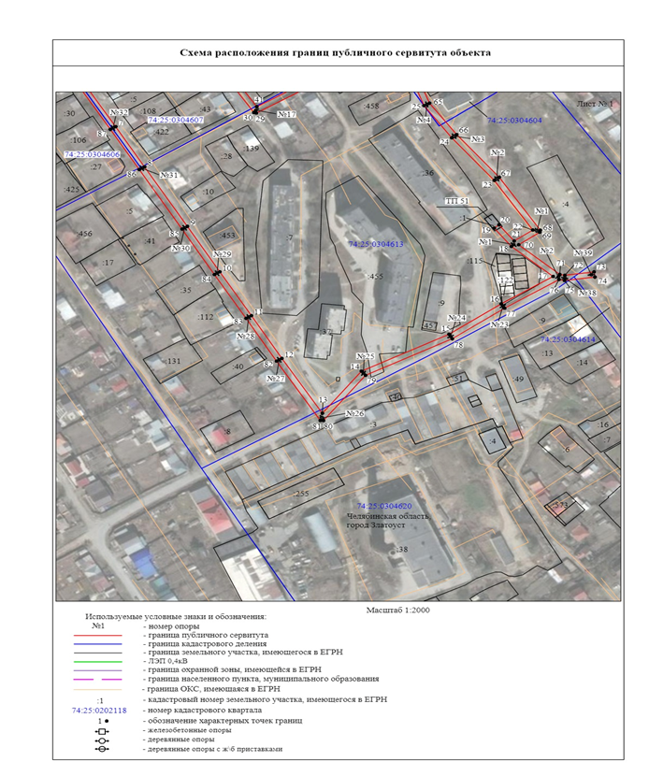

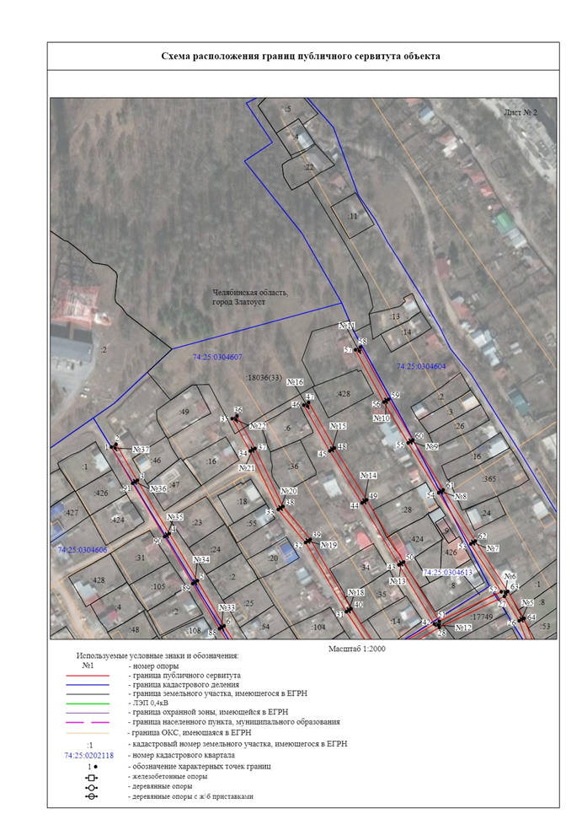

ПРИЛОЖЕНИЕ 2
Утверждено
постановлением администрации
Златоустовского городского округа
от 24.12.2024 г. № 688-П/АДМ

Перечень земельных участков (земель)

1 | 74:25:0304604:1 | Челябинская область, г Златоуст, ул им братьев Кадомцевых,  д 42
2 | 74:25:0304604:8 | Челябинская область, г Златоуст, ул им братьев Кадомцевых,  д 44
3 | 74:25:0304607:28 | Челябинская область, г. Златоуст, ул. 1-я Демидовская, д. 14
4 | 74:25:0304607:35 | Челябинская обл, г Златоуст, ул 2-я Демидовская, д 14
5 | 74:25:0304607:424 | Челябинская область, г Златоуст, ул 2-я Демидовская, д 3
6 | 74:25:0304613:1 | Челябинская область, г Златоуст, ул 2-я Демидовская, у дома 20
7 | 74:25:0304613:115 | Челябинская область, г Златоуст, ул 2-я Демидовская, восточнее ГСПК «Теплотехник»
8 | 74:25:0304613:455 | Челябинская область, г. Златоуст, ул. 3-я Демидовская, д. 27
9 | 74:25:0000000:17749 | Челябинская область, г. Златоуст, ул.1-я Демидовская д. 22
10 | 74:25:0000000:18036 | Челябинская область, г. Златоуст
11 | 74:25:0304606 | Земли кадастровых кварталов, собственность на которые  не разграничена
12 | 74:25:0304607 | Земли кадастровых кварталов, собственность на которые  не разграничена
13 | 74:25:0304604 | Земли кадастровых кварталов, собственность на которые  не разграничена
14 | 74:25:0304613 | Земли кадастровых кварталов, собственность на которые  не разграничена
15 | 74:25:0304614 | Земли кадастровых кварталов, собственность на которые  не разграничена
16 | 74:25:0304620 | Земли кадастровых кварталов, собственность на которые  не разграничена

